ТЕХНИЧЕСКИЙ ОТЧЁТ 

Исполнитель:  ООО «Горная Евразия» |  |  | Заказчик:  АО «Полюс Магадан»
Свердловская обл, Екатеринбург г, Московская ул, дом № 195, оф.814
Заказ-наряд № |  |  | Заявка №
Изготовитель оборудования: NHL |  |  | NTE 200
Модель оборудования: | NTE 200 | Дата начала/окончания работ:  11/06/2026г.-16/06/2026г. | Адрес места эксплуатации оборудования:  Магаданская область, Тенькинский район, п. Омчак, АО Полюс Магадан
Серийный номер: | NHLT0ABAVSB100089
Наработка/Пробег в часах/км | 18245м/ч 107167 к/м |  | Контактное лицо: сервисный инженер Жигалин Е.К.
Агрегат | ДВС
Модель агрегата | QSK50 |  | Жалобы/Неисправность:  Повышенный расход масла.
Серийный номер агрегата | 33232947
Гаражный номер | 54

Описание
11.06.2026г. 8:20. А/С был планово остановлен для регулировки тепловых зазоров клапанов ГРМ, проведения ТО-1, диагностики ДВС по причине повышенного расхода масла.

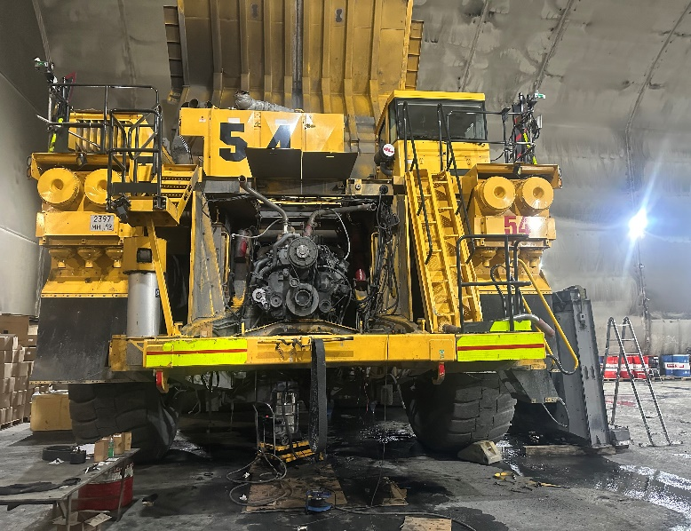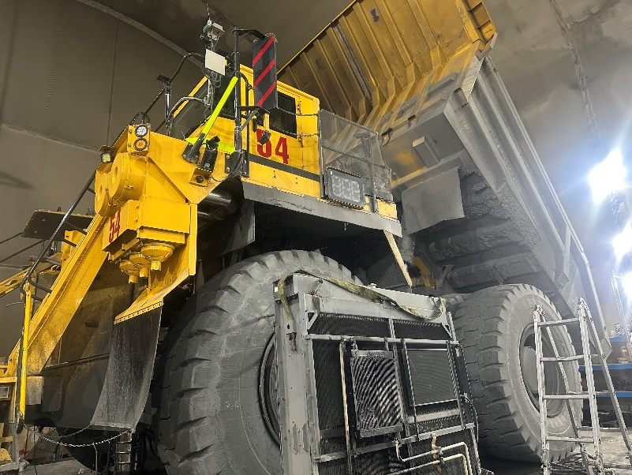

Вид самосвала Вид самосвал
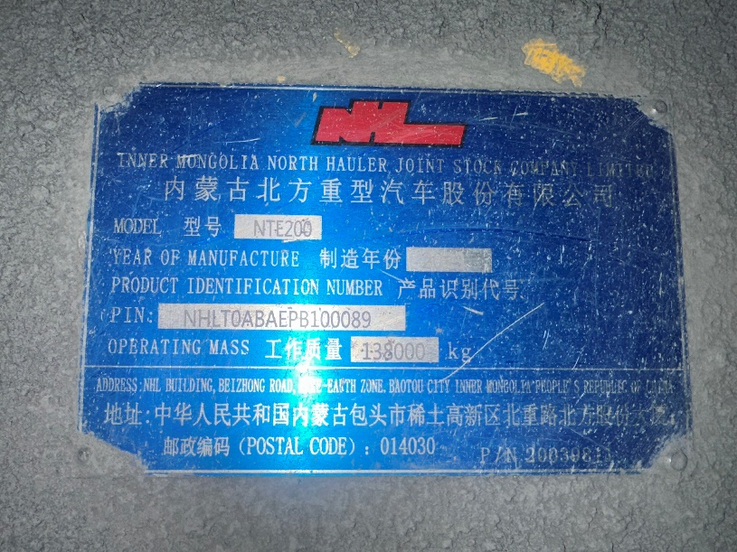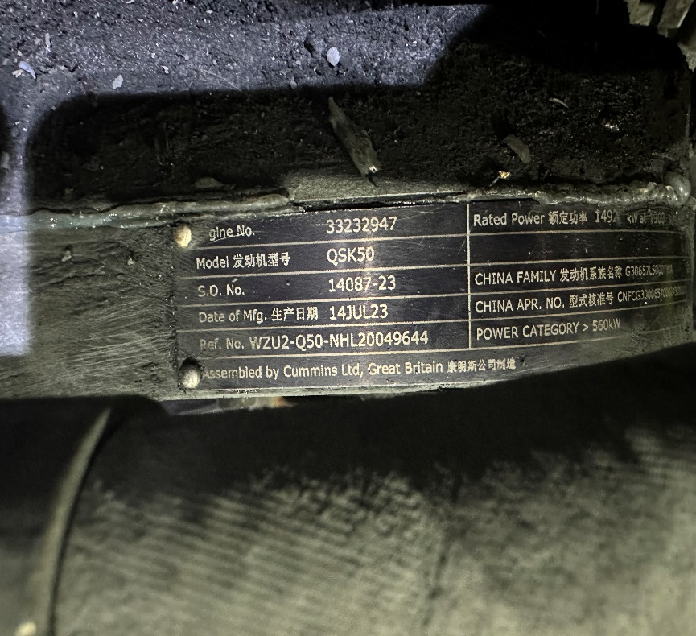
Заводская табличка Табличка ДВС
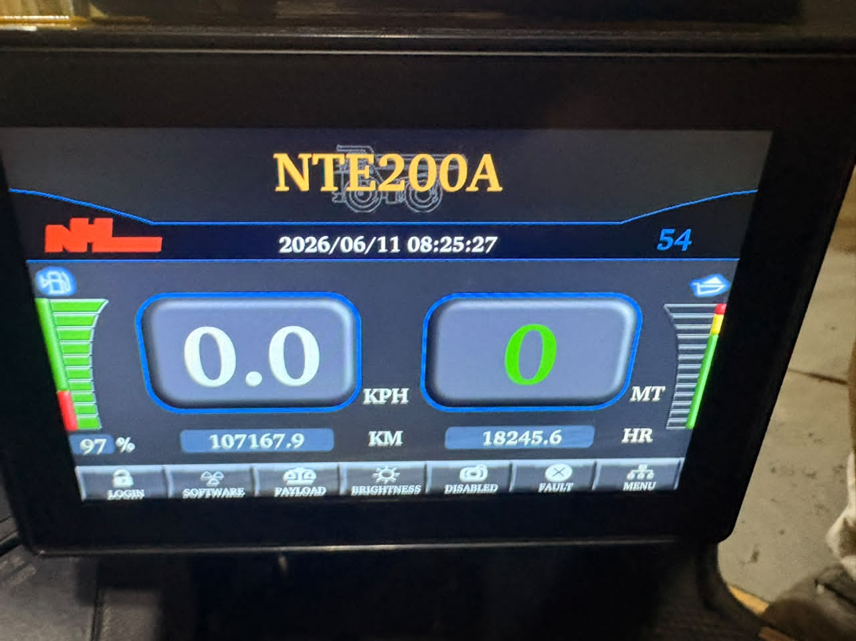
Моточасы
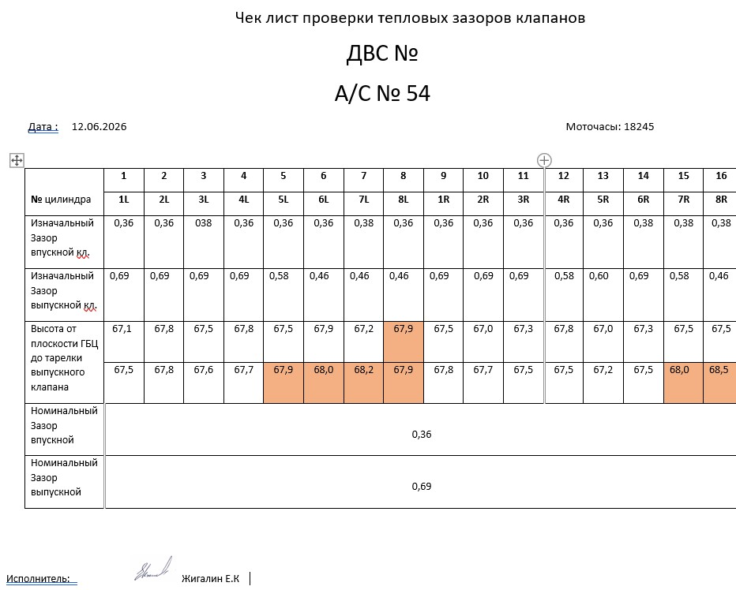
Были произведены замеры тепловых зазоров клапанов, замеры высоты выпускных клапанов от плоскости гбц до тарелки.
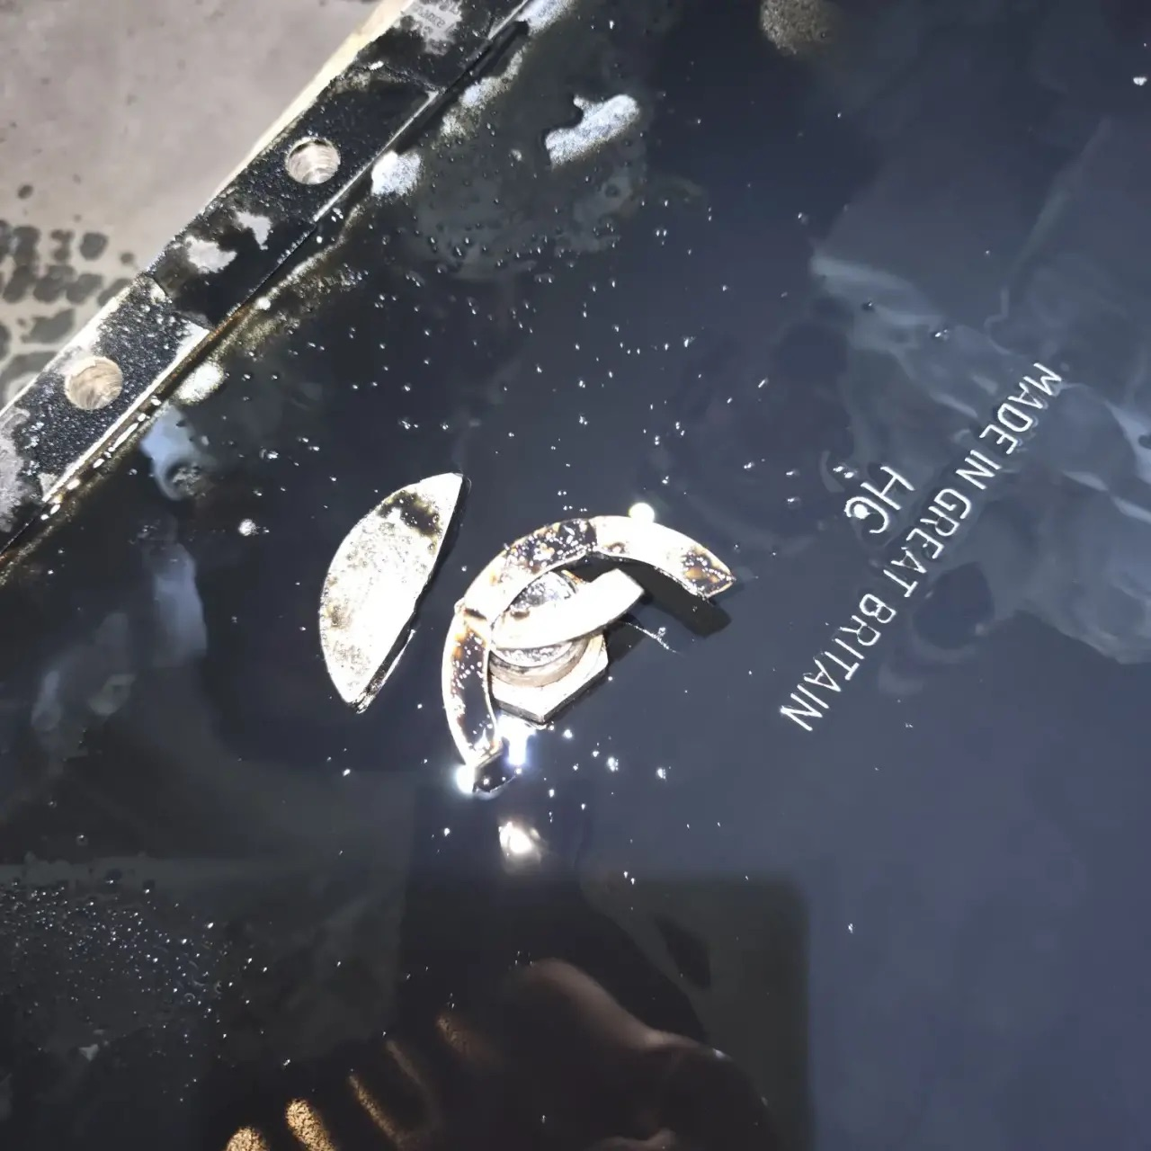
При замене масла в картере ДВС обнаружены, обломки деталей, крепежные элементы.
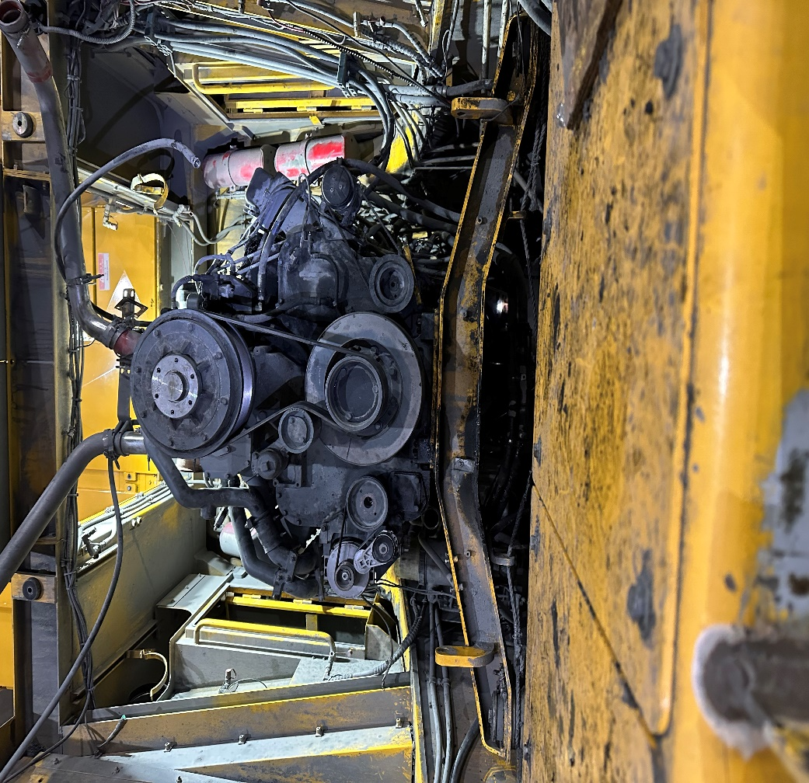
Демонтаж оперение (лестница капоты), Радиатор охлаждения.
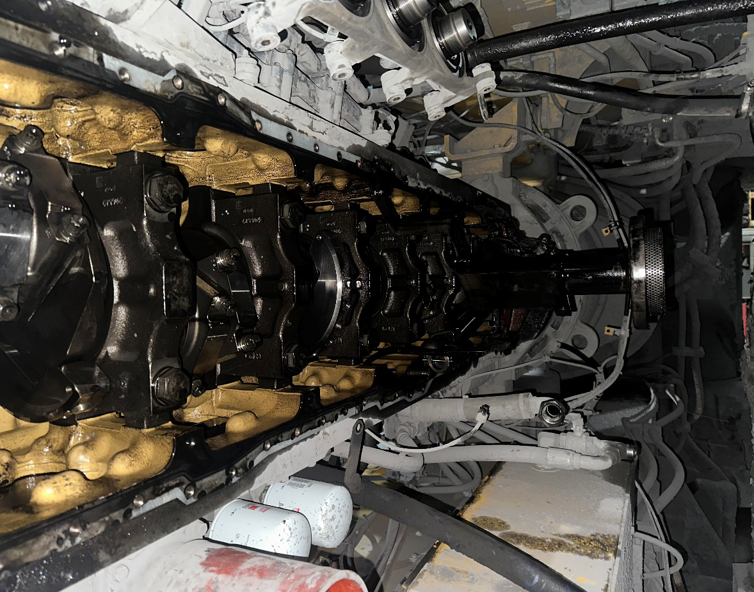
Демонтаж картера ДВС
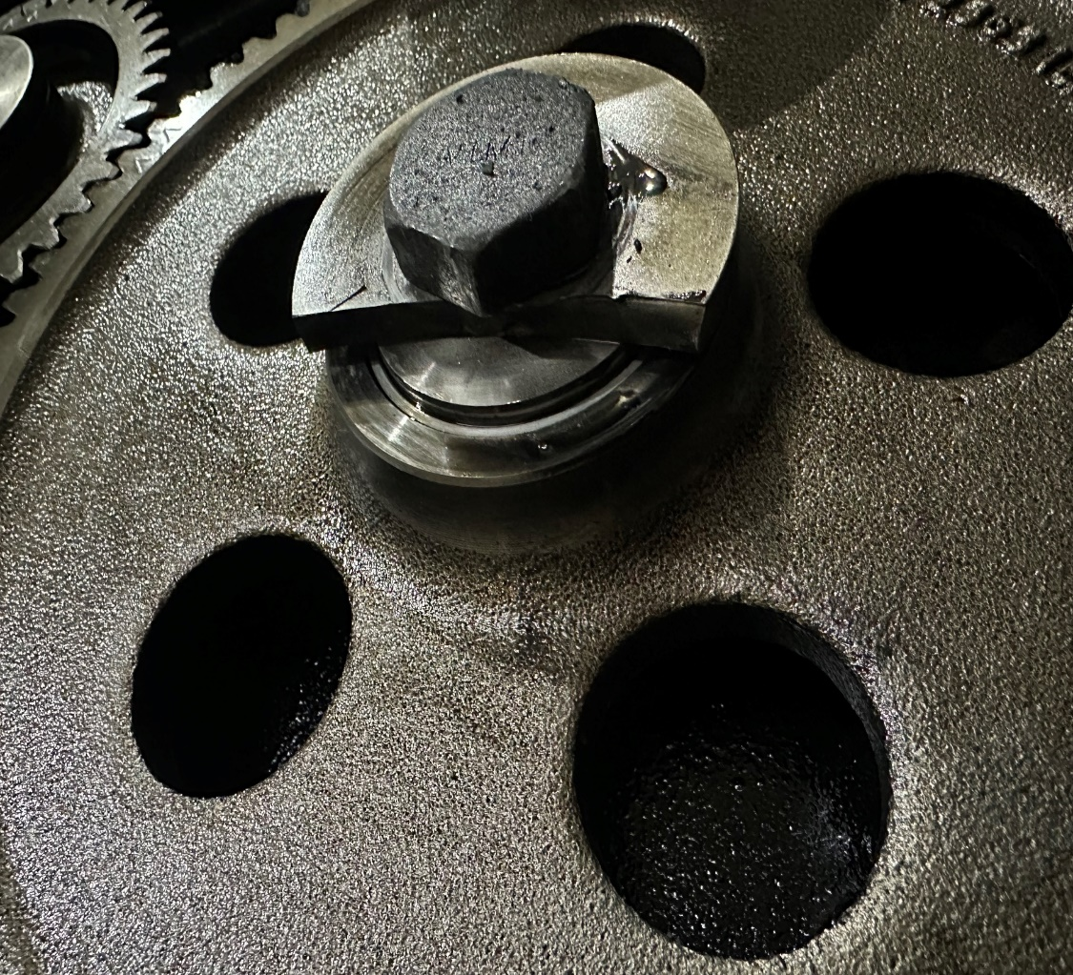
Обнаружено разрушение прижимной, и скользящей шайбы, вспомогательной шестерни ГРМ.
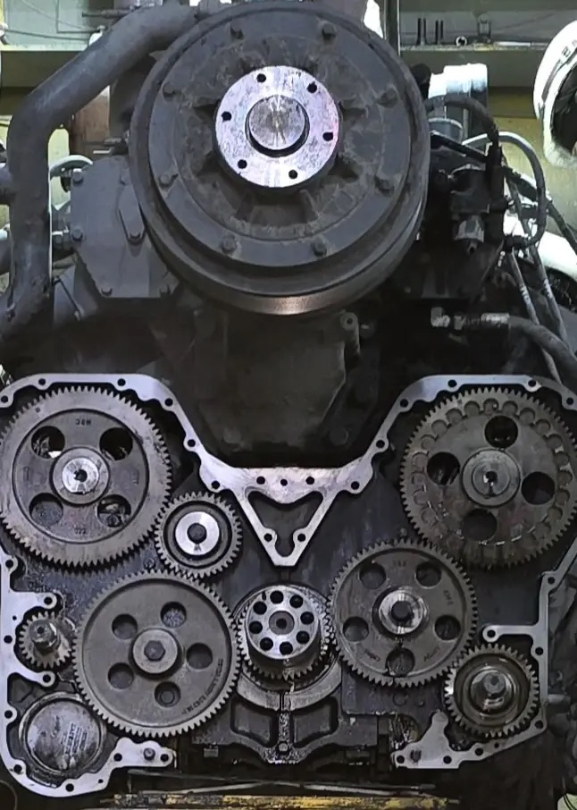
Замена вспомогательной шестерни.
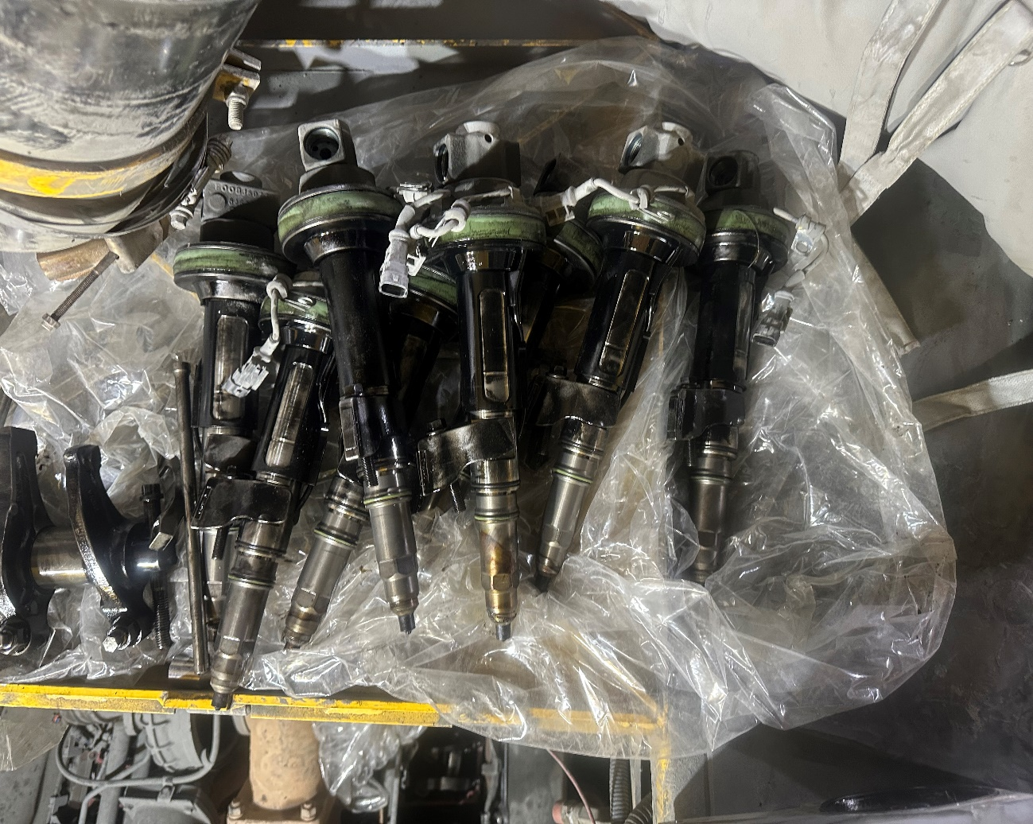
Демонтаж топливных форсунок
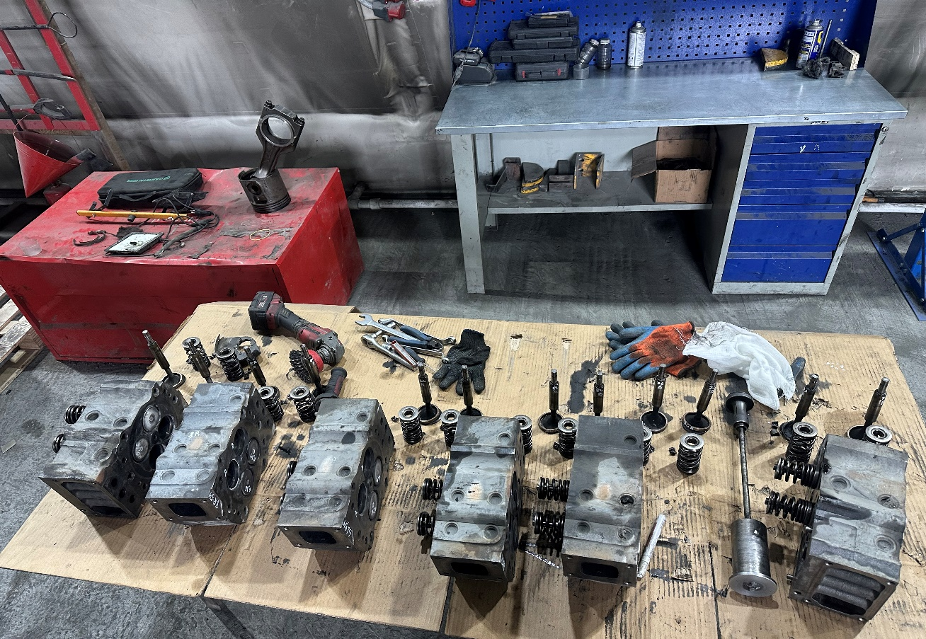
Демонтаж ГБЦ
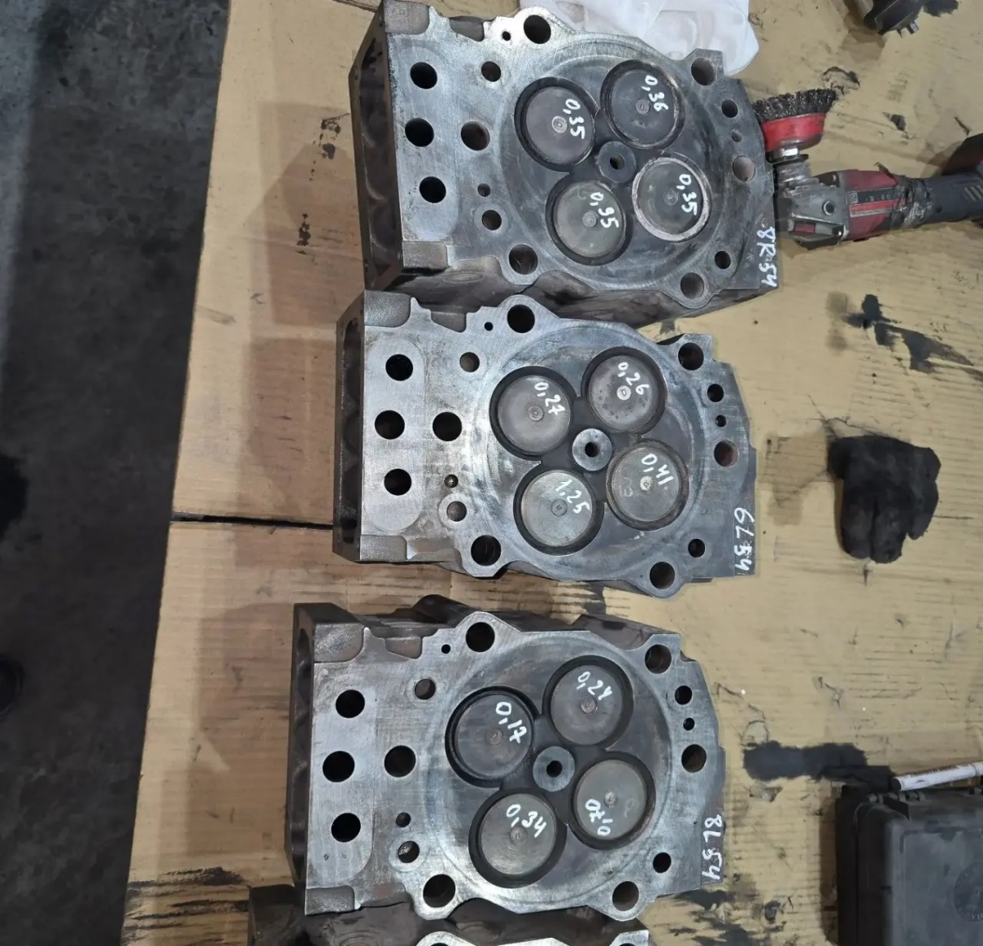
Замеры просадки клапанов.
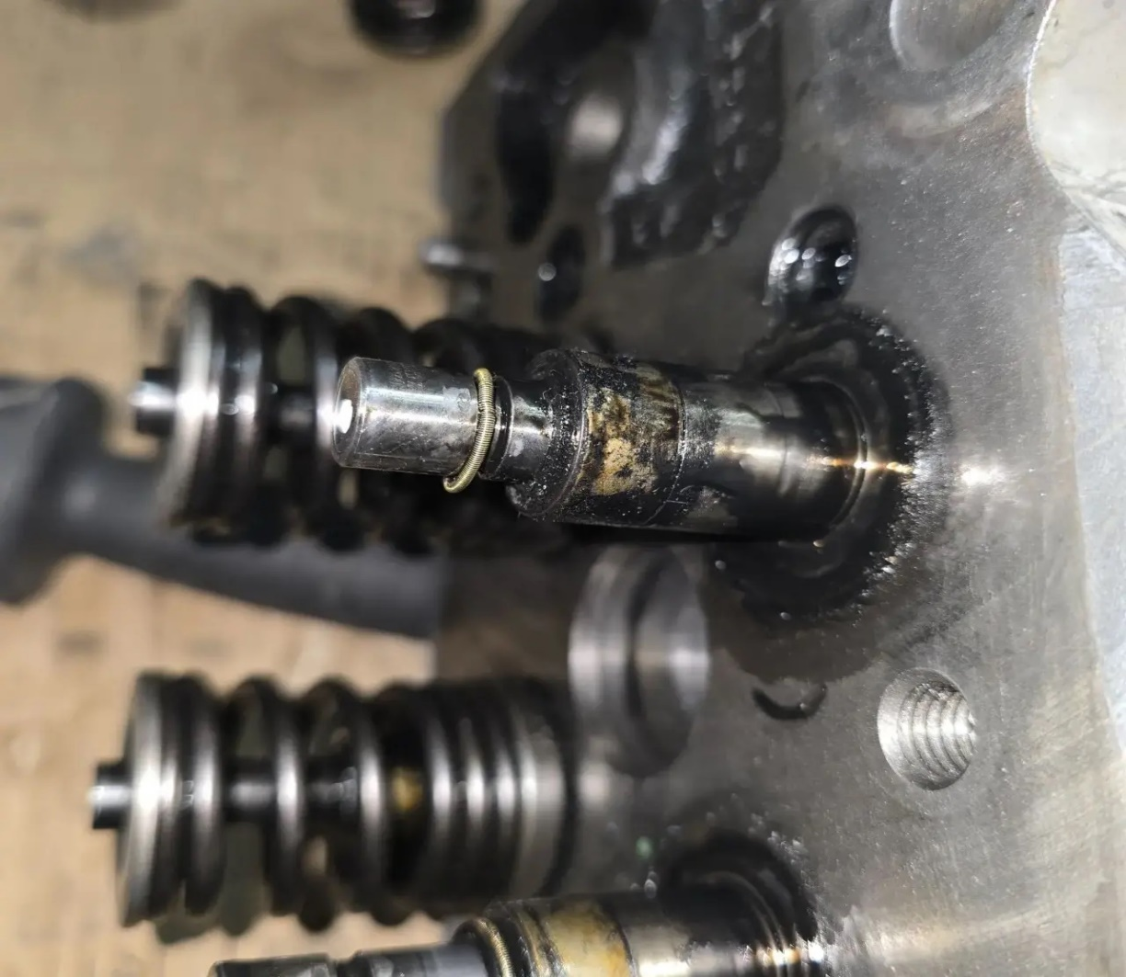
Повреждения маслосъемного колпачка. 8R. (причина повышенного расхода масла)
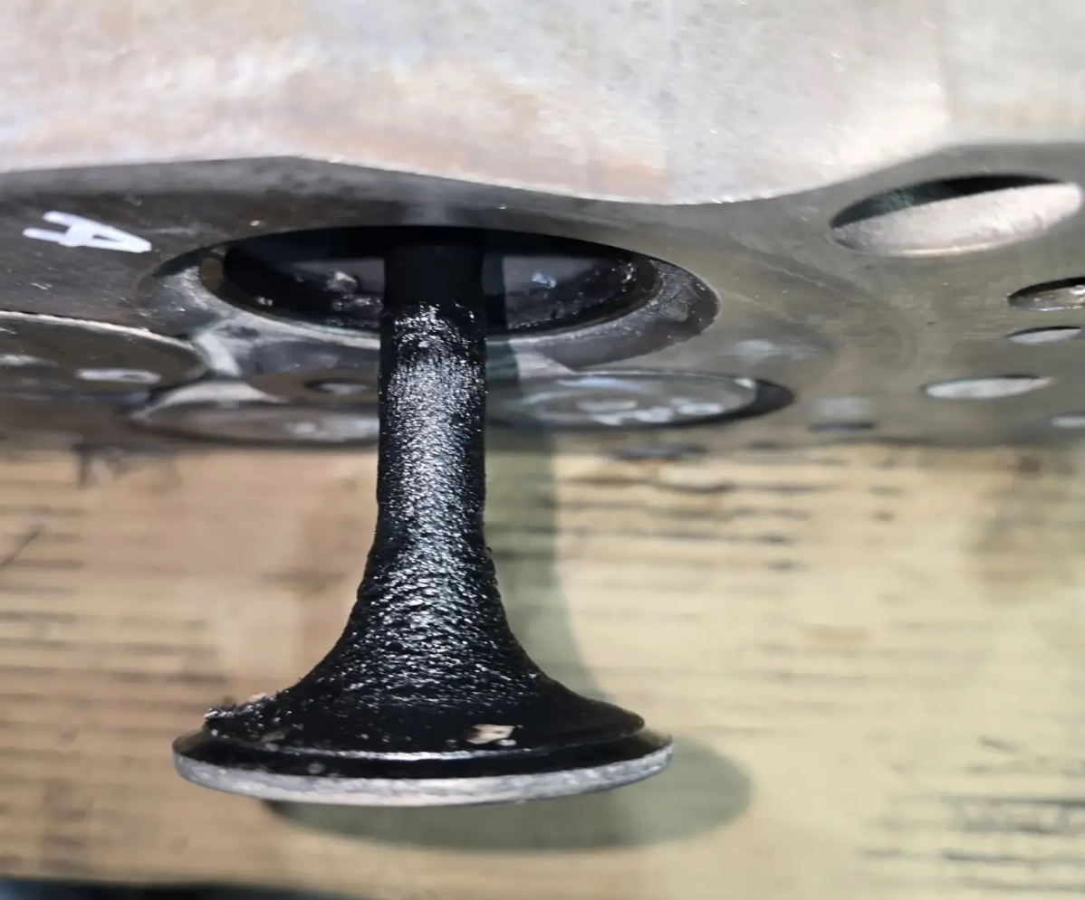
Нагар на выпускных клапанах.
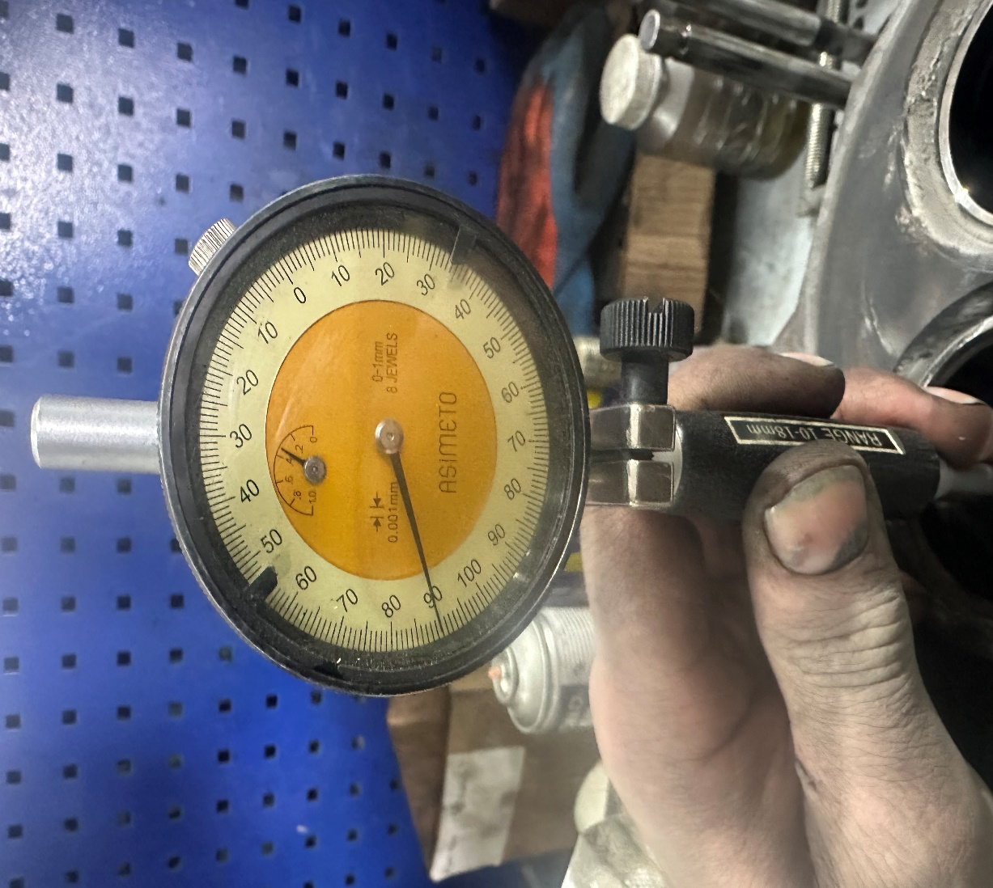
Замер на предмет выработки стержня клапана. ( не в допуске).
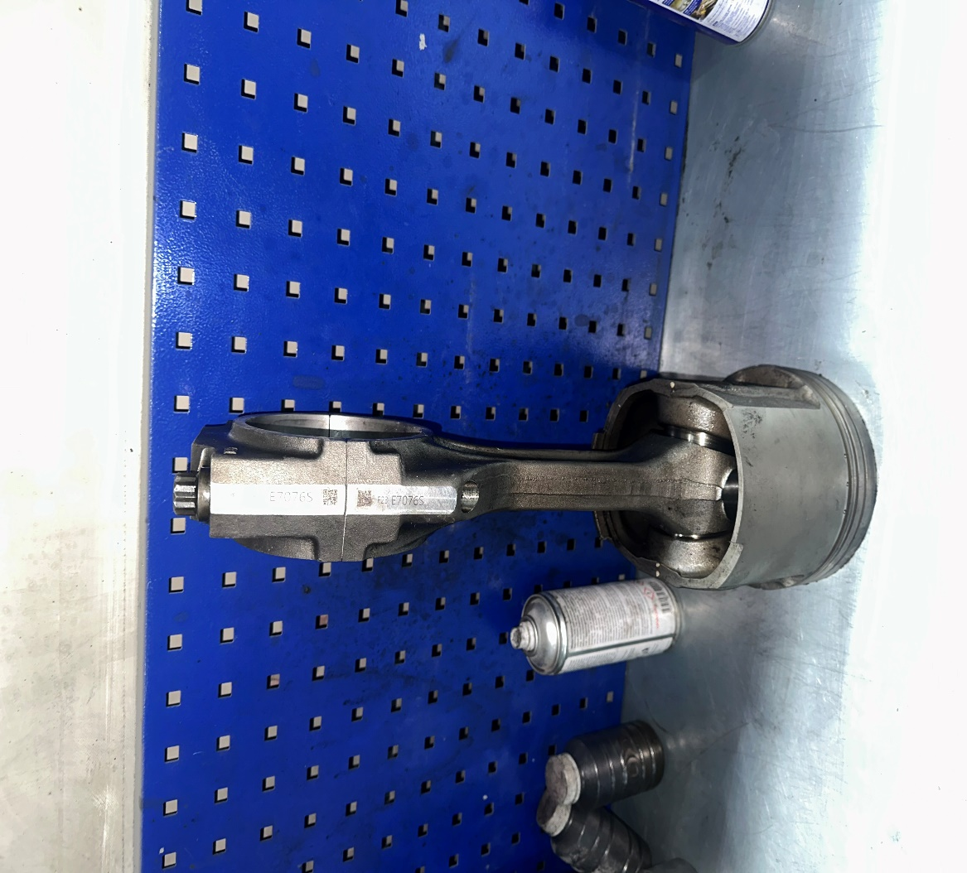
Демонтаж поршня, шатуна.
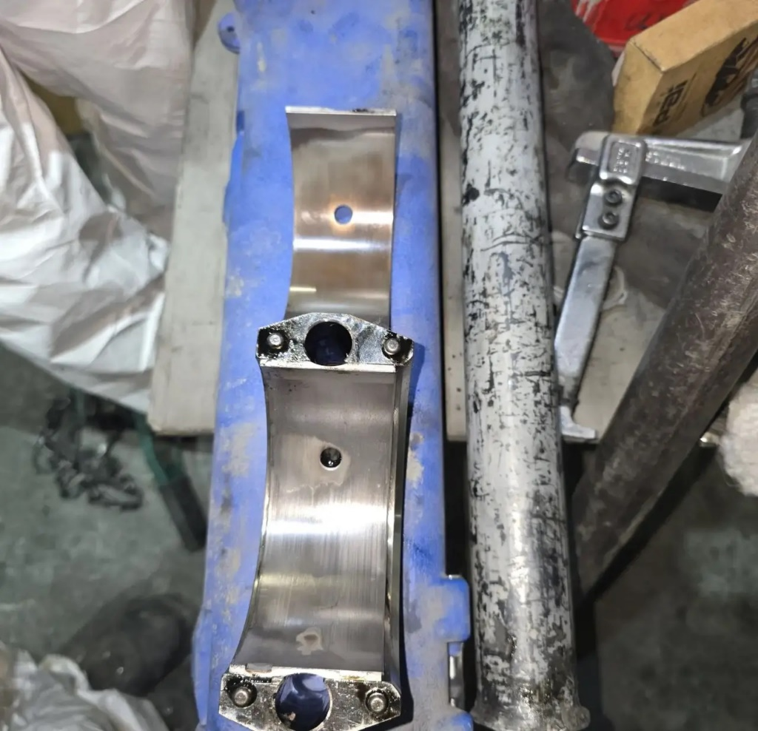
Главный (шпильчатый) подшипник.
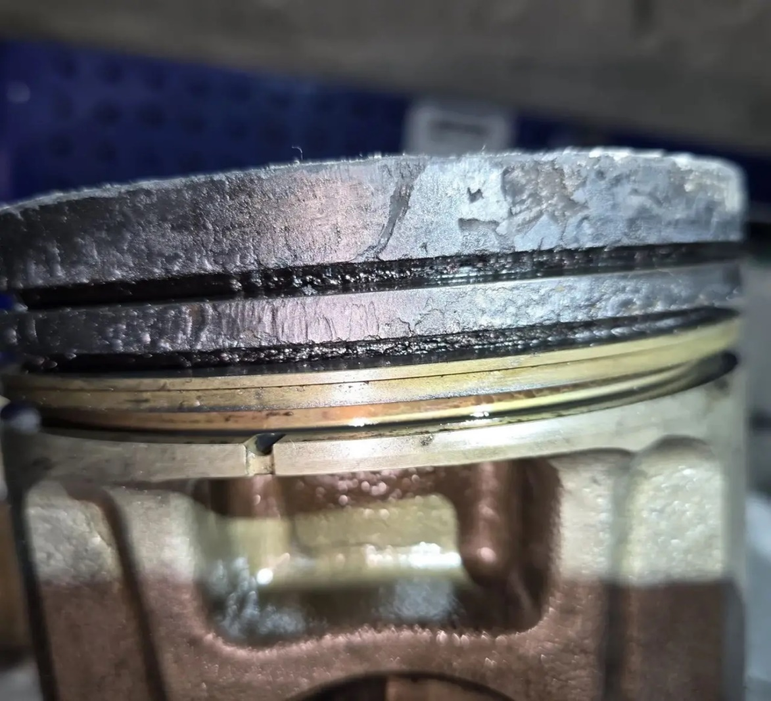
Состояния поршня (повышенный нагар).
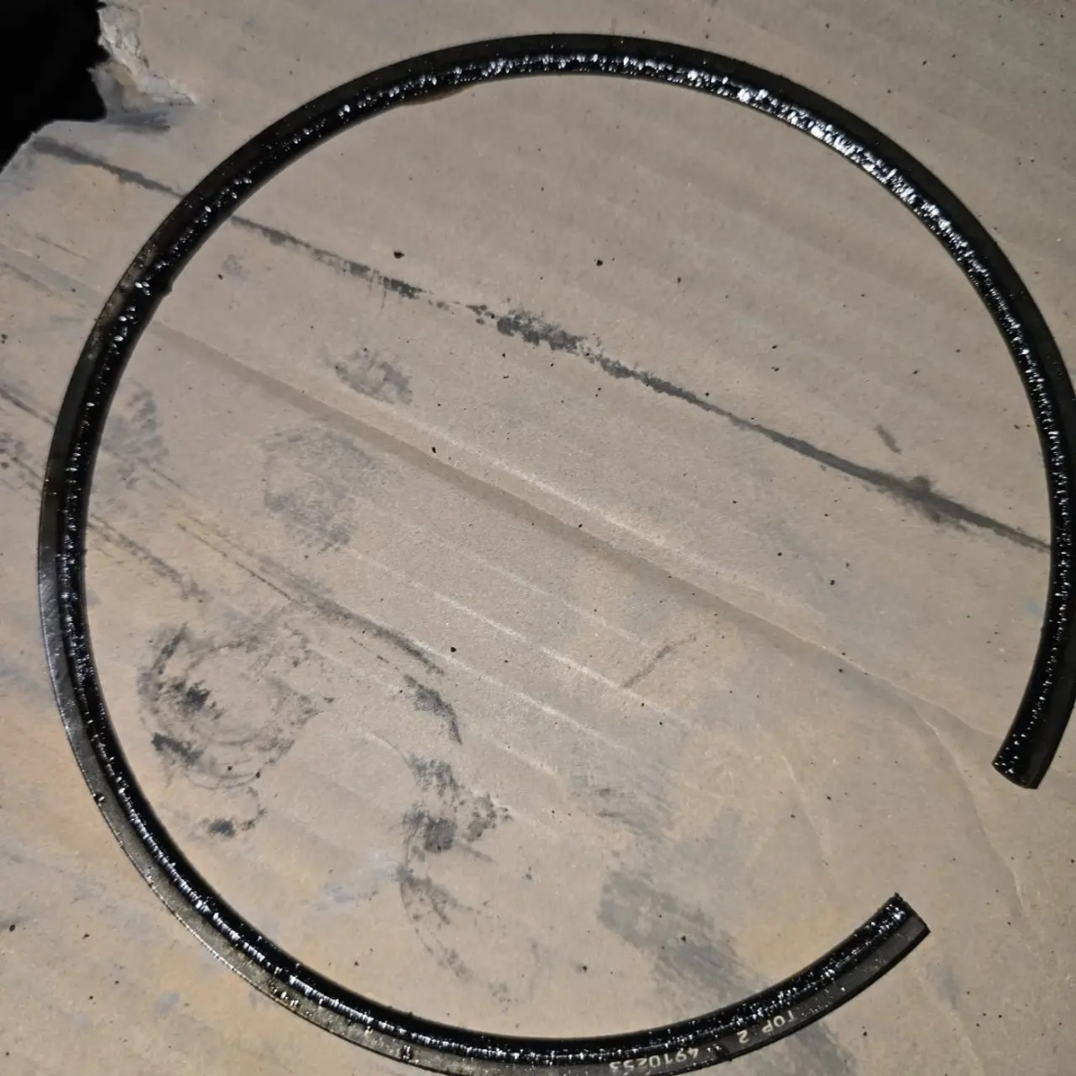
Нагар на компрессионных кольцах.
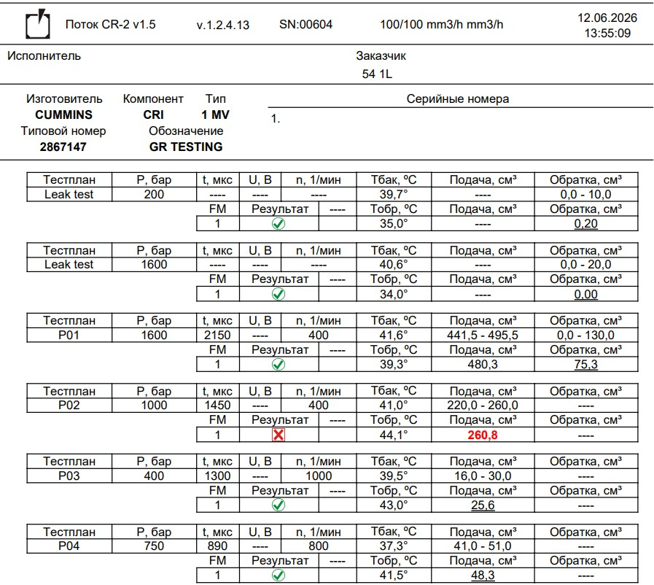
1L
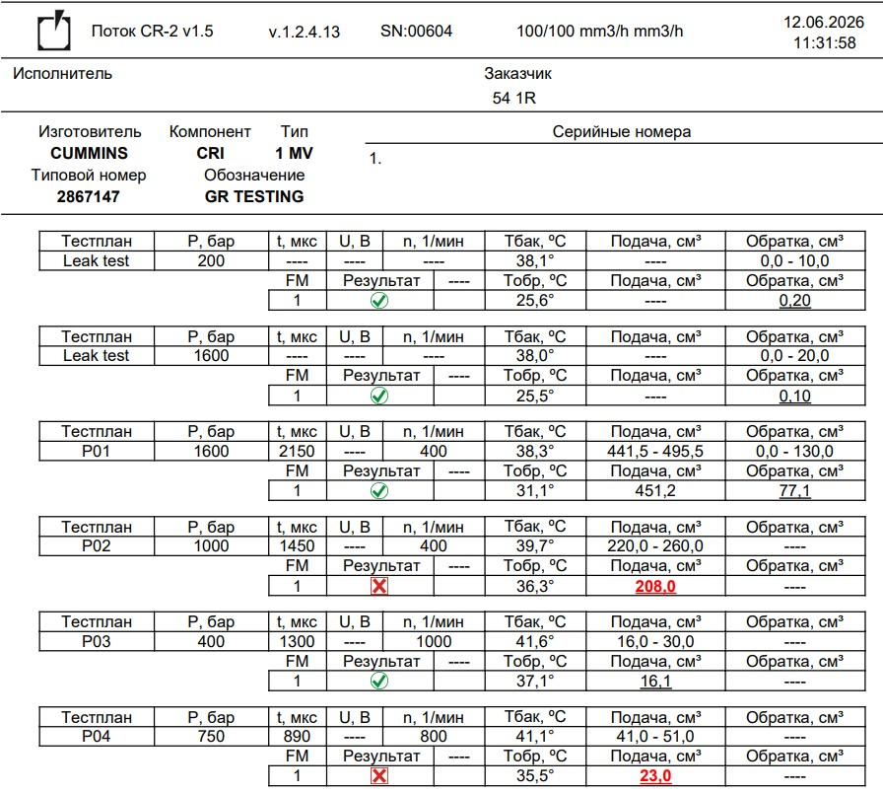
1R
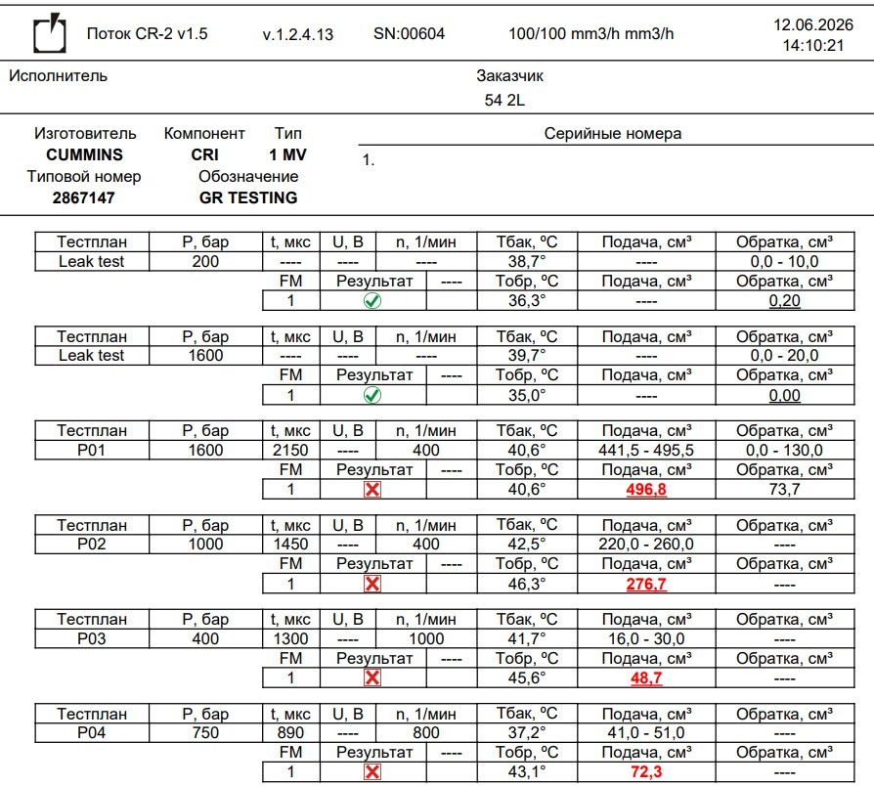
2L
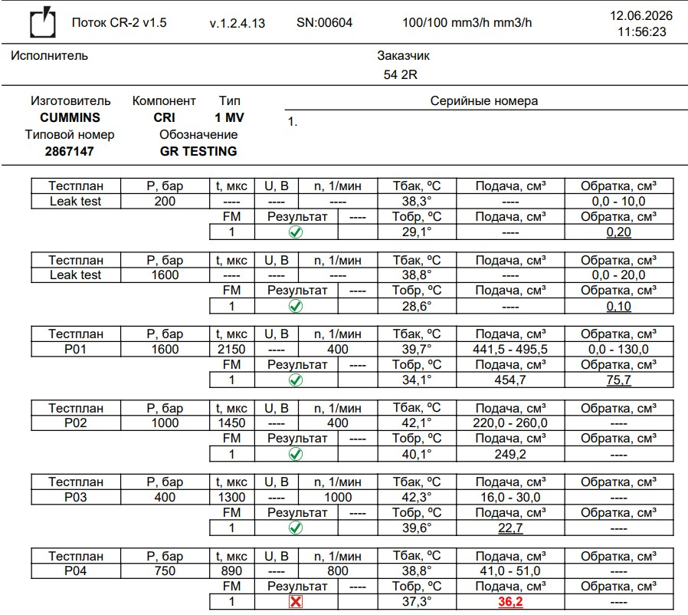
2R
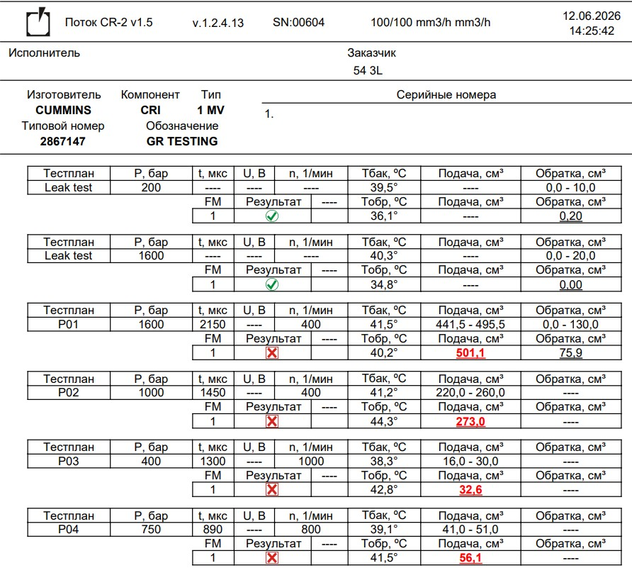
3L
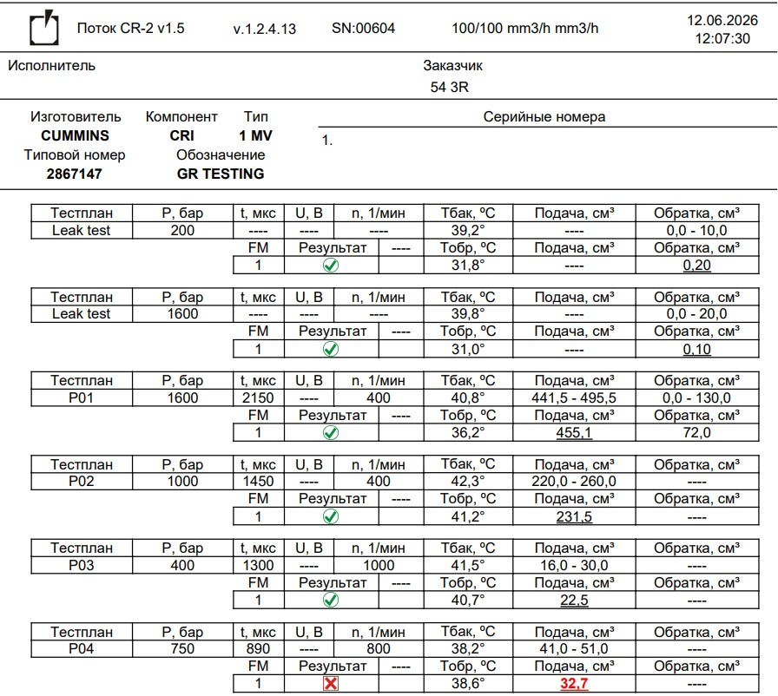
3R
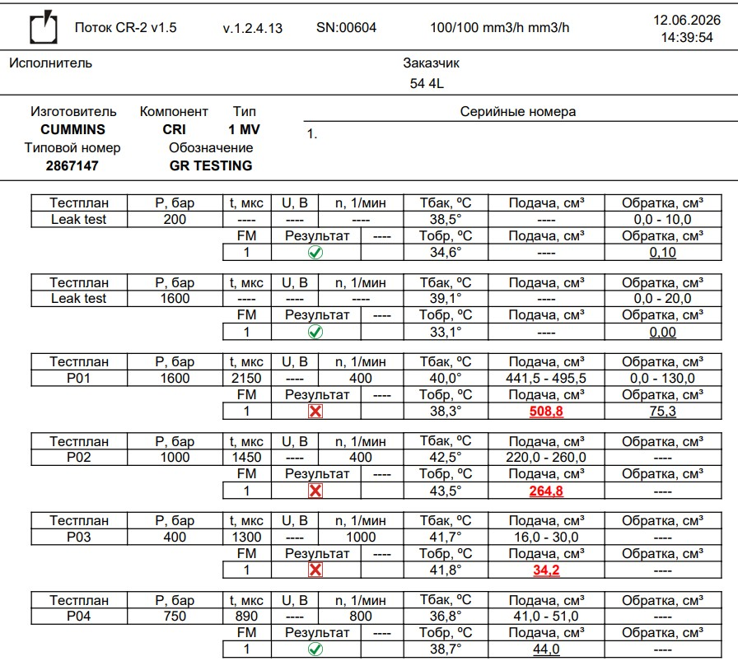
4L
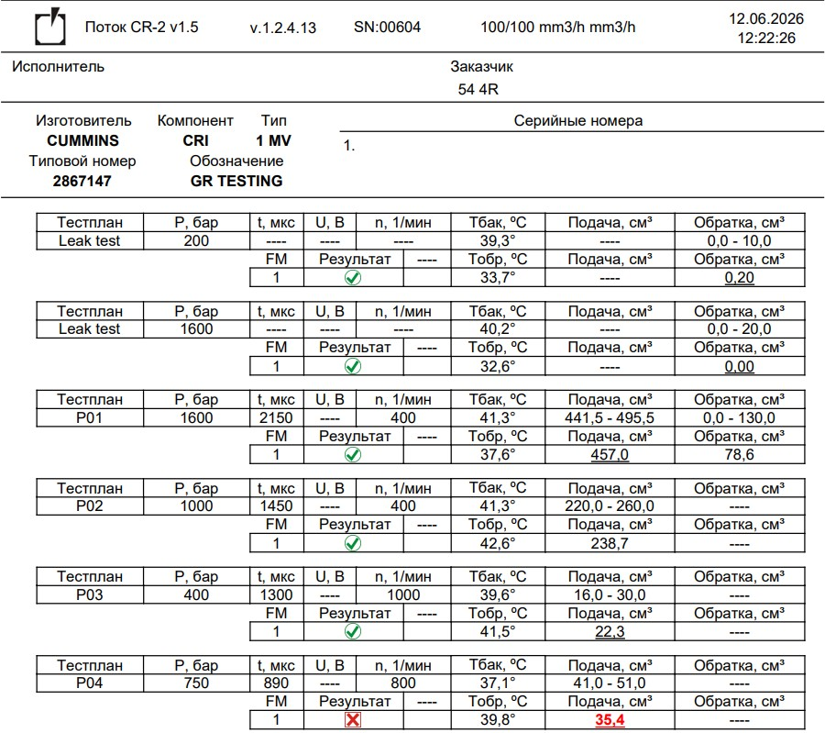
4R
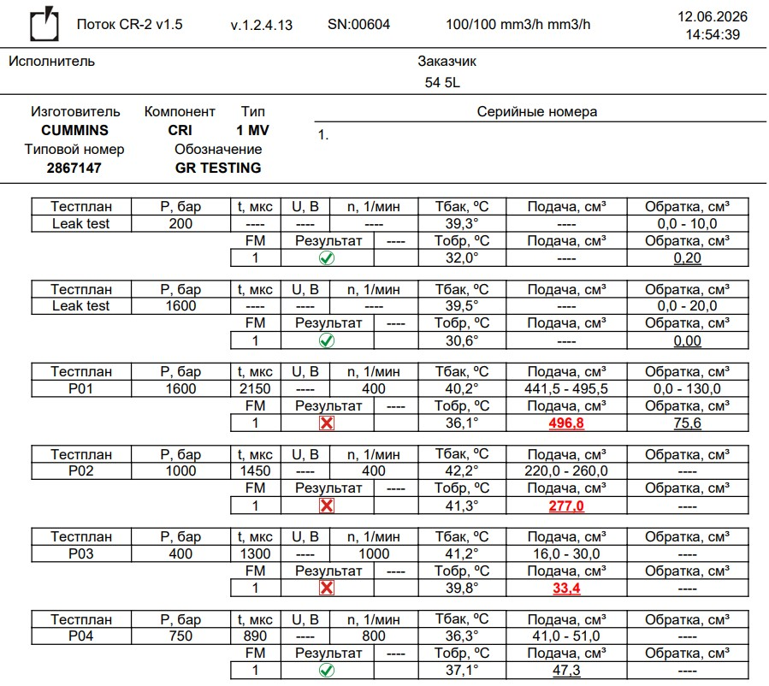
5L
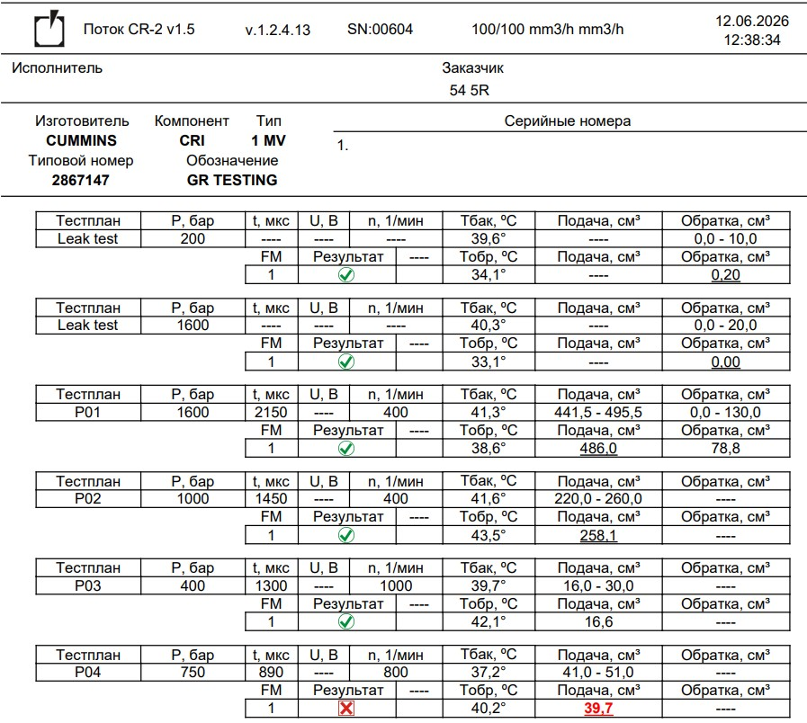
5R
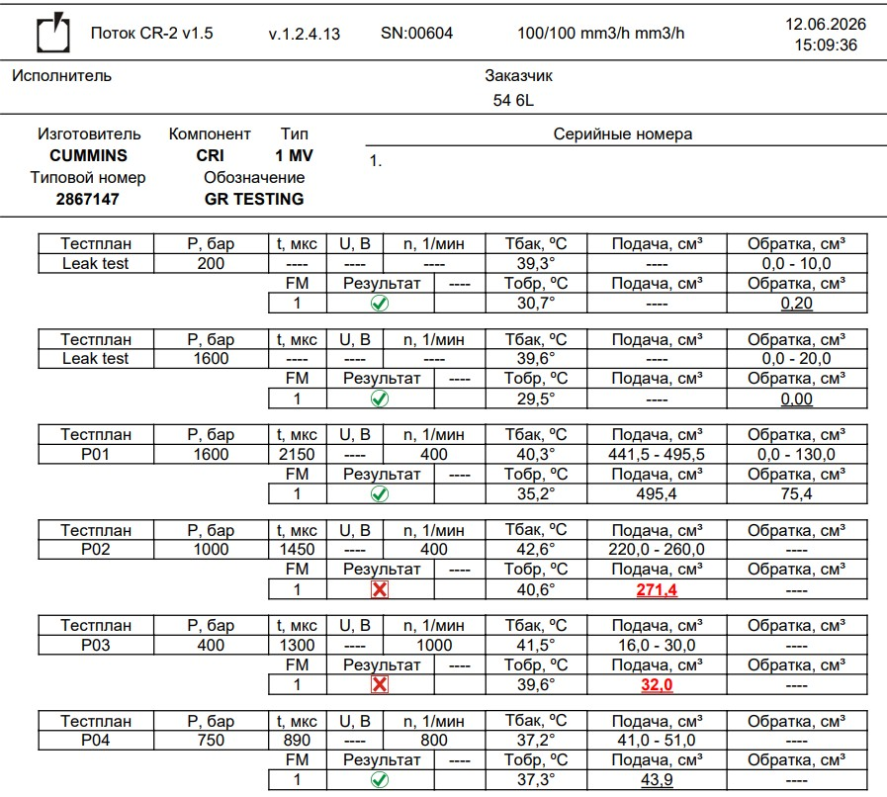
6L
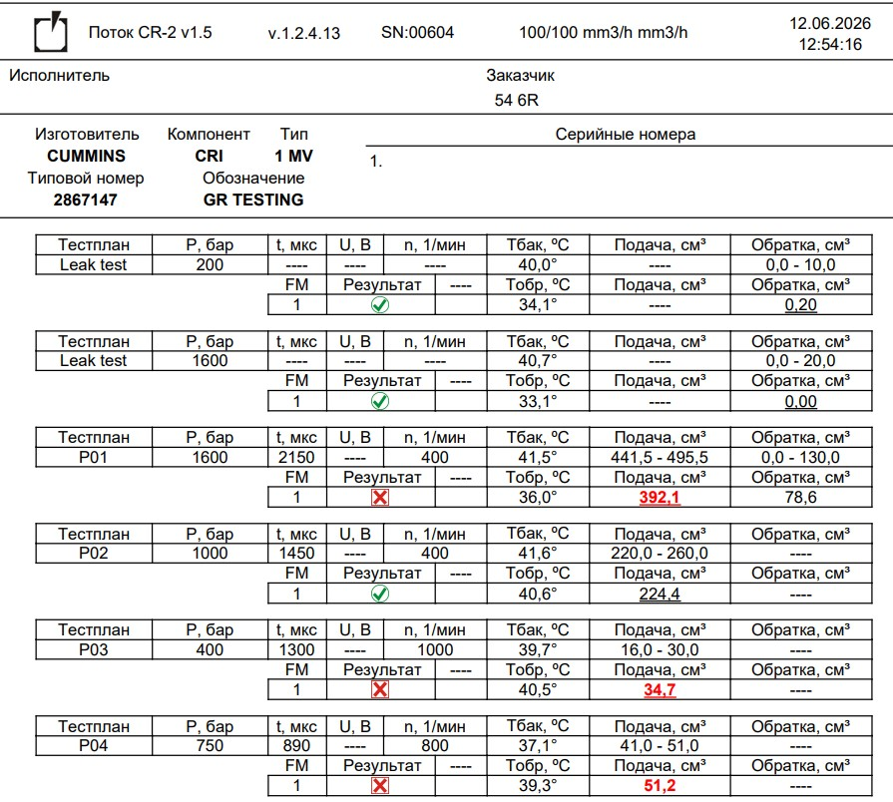
6R
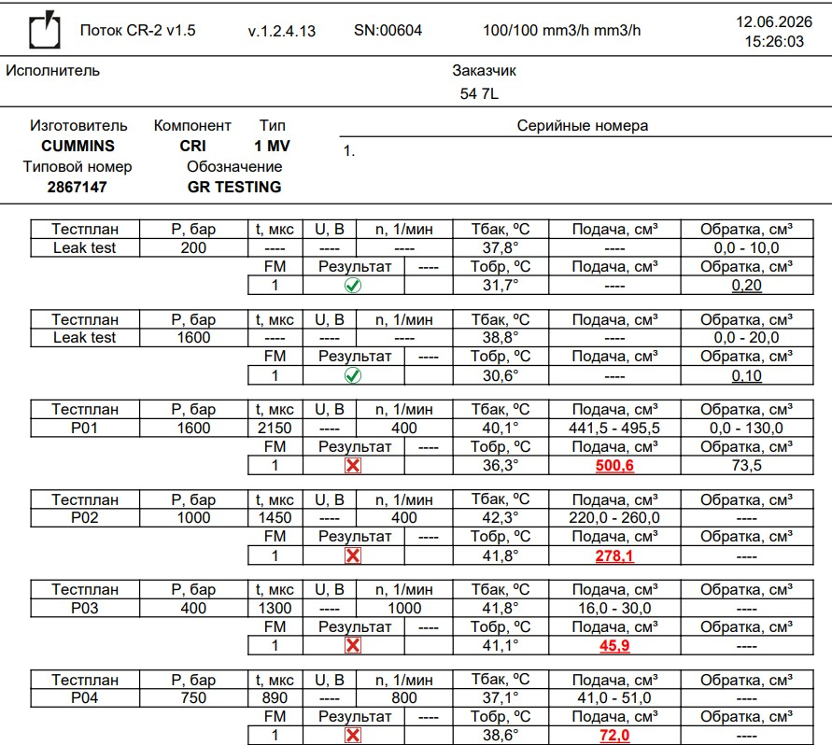
7L
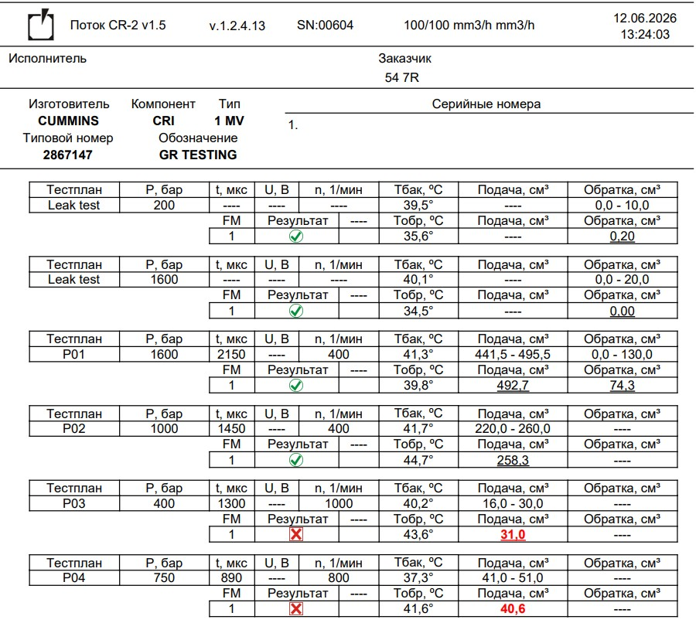
7R
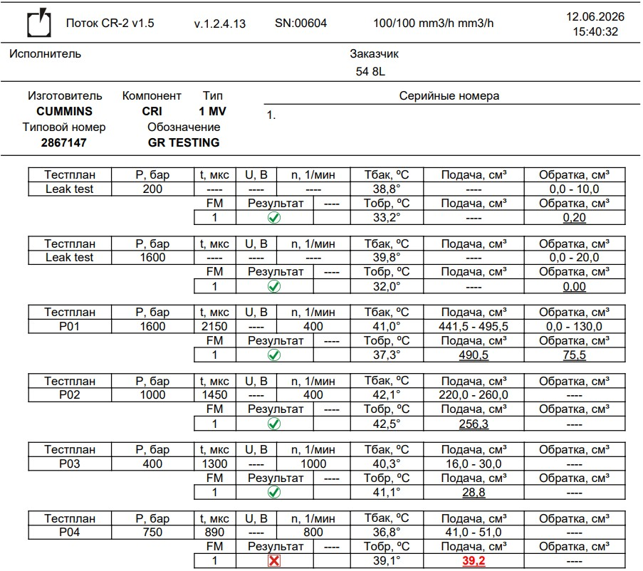
8L
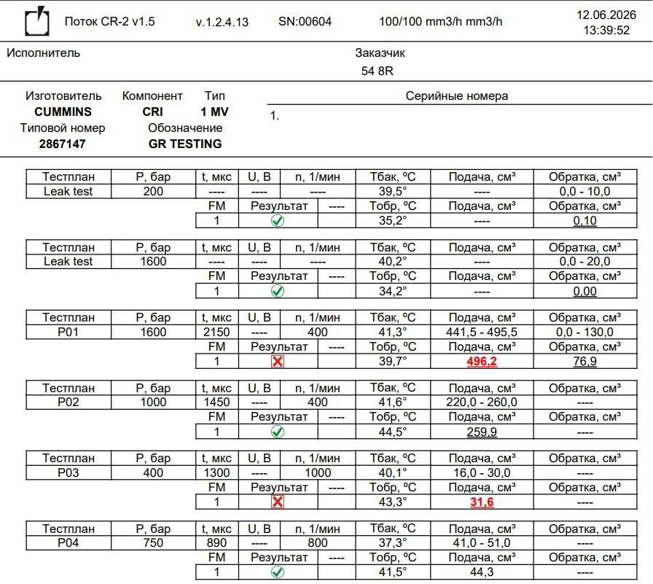
8R
Проверка всех топливных форсунок.

Заключение/Рекомендации
Заключение: износ выпускных клапанов обусловлен естественным износом. Разрушение упорного подшипника, плоской шайбы распределительных шестерён произошло в результате усталости металла.
Рекомендации: произвести капитальный ремонт ДВС при достижении наработки узла 20000 м/ч.

Подпись уполномоченного представителя заказчика |  | Подпись сервисного инженера/механика
 |  | 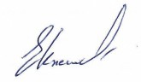 Жигалин Е.К.
Дата: |  | Дата: 17.06.2026

